**ЛАБОРАТОРНИЙ СТЕНД ДЛЯ ЗАСВОЄННЯ МІКРОКОНТРОЛЕРНИХ СИСТЕМ УПРАВЛІННЯ ЕЛЕКТРОДВИГУНАМИ ПОСТІЙНОГО СТРУМУ**

*Автори: Чикунов П.О., ст. викл.,*

*Криводубський О.О., к.т.н., доц.,*

*Котляров Д.М., бакалавр,*

*Українська інженерно-педагогічна академія*

На сьогоднішньому етапі розвитку процесу розробки мікропроцесорних та мікроконтролерних системи управління ускладнюється через обмеження витрат часу та коштів на проведення проектних робіт. Це потребує від спеціалістів-розробників оволодіння сучасними методами підвищення ефективності процесу проектування. Перспективним напрямком в цьому контексті є застосування спеціальних інструментальних засобів проектування мікроконтролерних систем управління, таких як систем автоматизованого проектування програмного забезпечення різних рівнів управління на всіх етапах їх розробки.

Актуальність теми обумовлена декількома факторами, які мають місце у сучасної вищої інженерної освіті:

1. ускладнення сучасних апаратних і програмних засобів, що входять до складу новітніх МСУ;

2. антагоністичне протиріччя між об’ємом необхідних знань і часом на їх засвоєння;

3. необхідність пошуку нових шляхів для підвищення якості навчання, в тому числі за рахунок впровадження інноваційних засобів навчання.

При виконанні дослідження авторами вирішені наступні задачі:

– проведено аналіз існуючих спеціалізованих мікроконтролерних лабораторних стендів;

– обрано структуру та будову інтегрованого навчального середовища у вигляді лабораторного стенду на базі мікроконтролера Arduino Uno,

– обрано зміст лабораторного практикуму, необхідного для засвоєння засобів проектування мікроконтролерних систем управління електродвигунами постійного струму.

Авторами запропонований новий мікроконтролерний лабораторний стенд, який дозволяє студентам виконувати роботи, пов'язані із проектуванням та розробкою систем управління електроприводом постійного струму.

Передбачається, що тривалість лабораторного практикуму з застосування нового лабораторного стенду повинна становити 12 академічних годин, по чотири години на кожне лабораторне заняття:

– лабораторна робота №1 «Керування кроковим двигуном постійного струму»;

– лабораторна робота №2 «Керування сервоприводом за допомогою потенціометру»;

– лабораторна робота №3 «Використання спеціалізованого модуля Motor Shield для керування колекторними двигунами постійного струму»;

Лабораторний стенд, що був розроблений авторами, має модульну конструкцію. Стенд складається із двох поверхів. При цьому є можливість нарощувати додаткові поверхи як зверху, так і знизу стенда. Поверхи виконані з прозорого акрилового органічного стекла, технологічні отвори висвердлені для прокладки з’єднувальних проводів. На верхньому поверсі стенду змонтовані двигуни постійного струму: два 5В колекторні двигуни постійного струму, 4-фазовий кроковий двигун кроковий двигун 28BYJ-48, один мініатюрний серводвигун SG-90 та аналоговий потенціометр для регулювання швидкості обертання. Всі елементи мають спеціальні з’єднувальні провідники, що підготовлені для швидкого підключення до керуючих елементів. На нижньому поверсі розташована мікроконтролерна плата Arduino Uno, макетна плата що дозволяє здійснювати побудову електричних ланцюгів без пайки, контролер для керування кроковим двигуном ULN2003APG.

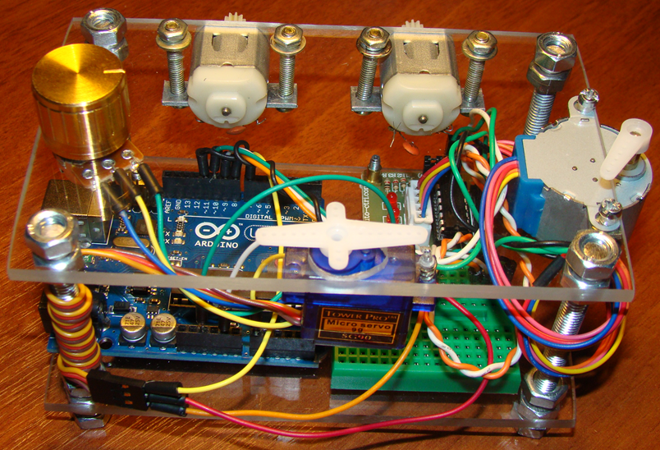

Рисунок – лабораторний стенд у зборі

**Висновки.** Лабораторний стенд відноситься до засобів навчання і є програмно-апаратним оснащенням процесу проектування мікроконтролерних систем управління електродвигунами постійного струму за допомогою інтегрованого навчального середовища.

Література

1. Чикунов П.О. Модернізація навчального процесу підготовки фахівців у галузі електромеханіки та електроприводу. Матеріали IX регіональної науково-практичної конференції молодих учених і студентів з міжнародною участю «Студенти та молодь – для розвитку регіонів». – Артемівськ: ННППІ УІПА, 2014. – С.48-49.

2. Чикунов П.О., Коломієць В.В., Криводубський О.О. Лабораторний стенд для дисципліни «Комп'ютеризовані системи управління електроприводами». Матеріали XLVIІІ науково-практичної конференції науково-педагогічних працівників, науковців, аспірантів та співробітників академії. – Артемівськ: ННППІ УІПА, 2015. – С. 81-83

3. Котляров Д.М. Використання інтегрованого середовища на базі платформи Arduino при проектуванні комп’ютеризованих систем управління. Матеріали ІІ міжн. студ. наук.-практ. конф. «Студенти та молодь – науці ІІІ тисячоліття». – Артемівськ: ДонУЕП, 2015.